Реклама на курорте «Буковель»
Каждый человек, живущий в Украине и за её пределами, знает насколько красиво в Буковеле. На сегодняшний день – это один их самых известных горнолыжных курортов в Украине, который признан наиболее быстро развивающимся. Именно он славится комфортными условиями для активного отдыха и пассивного релакса. И будь то лето или же зима, красота украинской природы завораживает каждого человека, отдыхающего там. Обычно, люди в горах расслабляются и пытаются отдохнуть душей и телом от городской суеты. Именно в такие моменты реклама очень хорошо срабатывает.
Эффективность рекламы
Каждый год сюда приезжает огромное количество туристов и просто отдыхающих со всех районов Украины и ближайших зарубежных стран. Эти люди достаточно обеспечены, так как отдых в Буковеле является не самым бюджетным, учитывая средние цены на развлечения и проживание, особенно по праздниках. Как правило, эти люди имеют средний и высокий доходы.
Наружная реклама является очень востребованной, потому что привлекает внимание не только местных жителей, но и огромное количество туристов. Как показывает статистика, 10% отдыхающих это иностранцы.
Реклама в Буковеле считается самым эффективным способом ознакомить потребителей о новом товаре или услуге, конкурентных преимуществах той или иной торговой марки. Реклама на зданиях или же биллборды очень привлекают внимание потребителей. За счет своих размеров и яркому дизайну каждый человек обратит на это свое внимание. Она подсвечивается ночью и часто оформлена различными фонариками.
Определите аудиторию
Для того, чтобы реклама действительно сработала, нужно учитывать на кого мы должны ориентироваться. Именно поэтому, необходимо узнать аудиторию, которая наиболее часто посещает такого вида курорты.
Как показывает статистика, обычно мужчины чаще посещают горнолыжный курорт «Буковель». Они составляют 61%, в то время как женщины всего 39%. В среднем возраст большинства отдыхающих примерно 23-45 лет. Это показывает, то что эти люди имеют хороший доход и готовы рассмотреть для себя дополнительные способы заработка.
Основные преимущества рекламы на курорте «Буковель»
- Неограниченное количество места для креатива;
- Ненавязчивость и лаконичность;
- Хороший способ привлечения новых потребителей;
- Высокая эффективность;
- Способ размещения рекламы;
- Ознакомления потребителей с новым товаром или услугою в нестандартном для них месте;
- Узнаваемость компании.
Размещение рекламы на курорте «Буковель»
Важно помнить, что выбор правильного места и способа подачи информации на прямую зависит от достижения желаемого результата.
Брандмауэры
Это один из самых эффективных способом ознакомления потребителей с новым товаром или услугою. За счет больших размеров они привлекают огромное количество внимание со стороны отдыхающих.
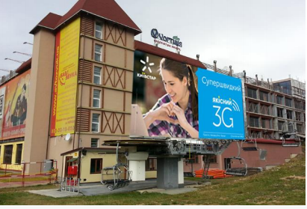

Биллборды
Эффективность рекламы на биллбордах зависит от его местоположения. Именно поэтому мы размещаем биллборды около подьемников, где обычно находиться большое количество людей.
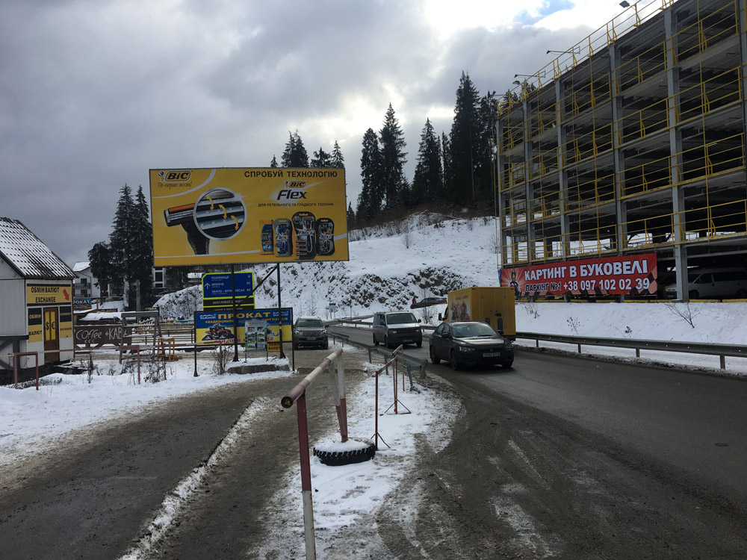
Брендирование задних спинок кресельных подьемников
Именно такая реклама хорошо работает, потому что она не навязчивая и на фоне красивой природы отлично воспринимается отдыхающими.
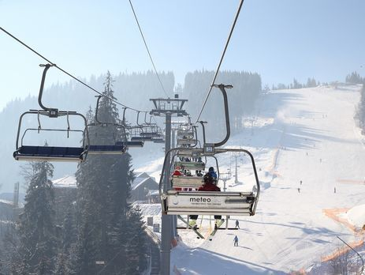

Брендирование опор кресельных подьемников
Нестандартный способ подачи информации, который точно привлечет внимание.
Реклама на видеобордах на курорте
Яркая реклама на видеобордах не оставит равнодушным ни одного отдыхающего.
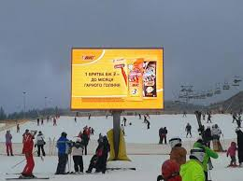
Брендирование турникетов
Это однозначно работает, так как это именно то место, где собирается большое количество путешествующих.
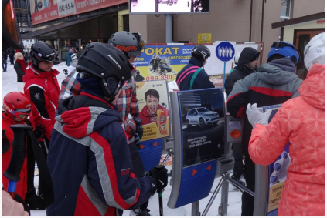
Установка объемных конструкций на курорте
Это хороший способ подачи информации, который работает для людей среднего возраста. Потому зачастую люди будут делать много фотографий и как результат еще и публиковать их в социальных сетях.
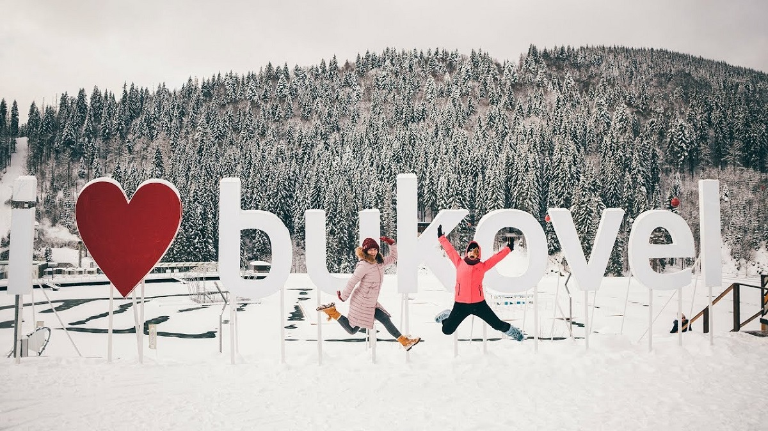
Эксклюзивный брендинг катка и инсталляции
Возможность подобрать индивидуальную инсталляцию. Украсить каток и привлечь максимальное количество отдыхающих.
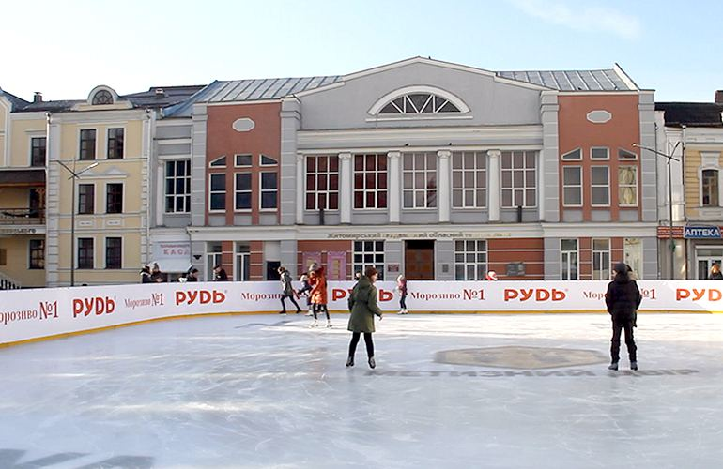
Журнал «Буковель»
Это отличный вариант, благодаря которому потребители могут узнать о вашем товаре или услуге. Как это работает? Журнал, посвященный различным вариантам активного отдыху. Он не навязчивый. Оформлен в формате lifestyle, целых 190 страниц приключений гор и солнца. А еще есть лыжные тесты, новинки горнолыжной моды, тренды, невероятной красоты пейзажи и яркие фотографии. Рассчитан на нужную аудиторию и всегда находиться у отдыхающих под рукой. Способ распространения очень простой, журнал находиться в номере у каждого постояльца.
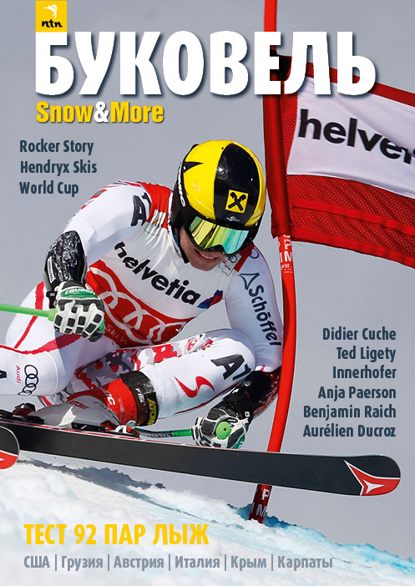
Повысьте престиж своей компании
Позволить cебе рекламироваться в преcтижных меcтах может далеко не каждая организация, но если вы стремитесь вывести cвою компанию на новый уровень, то cтоит попробовать этот путь.
Для тех, кто хочет повысить престиж своей компании или закрепить авторитет и улучшить имидж, нет ничего лучше, чем использование одной из наиболее эффективной рекламной площадки, такой как горнолыжный курорт. Здесь обитают акулы украинского бизнеса и так же новые возможные заграничные партнеры. Именно здесь вы можете продвигать товары роскоши, открывать новые рынки сбыта продуктов, компании по недвижимости или другие более элитные услуги.
Заключение
Для того чтобы не отставать от современного развития подачи информации, нужно всегда подавать качественную рекламу в нестандартных местах.
Реклама на горнолыжном курорте очень востребована. Буковель – место, которое принимает ежегодно огромное количество людей с разных стран. Именно они могут стать вашими потенциальными клиентами или даже партнерами, ведь многие приезжают сюда и в рабочих целях. Для достижения поставленных задач, нужно выбрать правильное место и создать рекламу, которая будет привлекать. Охватите новую локацию и тогда вы увеличите количество продаж, значительно пополните списки своих клиентов, а еще – увеличите узнаваемость бренда и доверие к нему.

